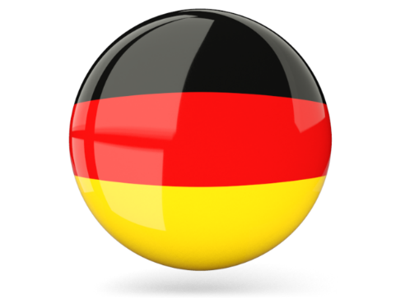НЕМЕЦКИЙ ЯЗЫК

**Дата: 1**5.05.2023

**Класс:** 7-А, 7-Б

**Тема:** Die beliebtesten Sportarten der Deutschen

**Цель:** совершенствование речевой компетентности учащихся.

**Ход урока**

1. **Организационный этап:** приветствие учителя, проверка ДЗ
2. **Основной этап:**
3. Выполняем упражнение **b)** на странице 178
4. Читаем текст **„Sport in unserem Leben“**
5. **Домашнее задание:** упражнение **a)** на странице 180.

**Sport in unserem Leben.**

Sport spielt eine sehr große Rolle in unserem Leben. In der ganzen Welt liegen heute Gesundheit und Fitness in Trend.  Sport ist eine Quelle der Gesundheit, eine Form der aktiven Erholung.

Viele Jugendliche treiben Sport. Sie joggen, schwimmen, laufen, fahren Rad, spielen Tennis, Fußball oder Volleyball. Einige Menschen treiben Sport, um gesund zu sein, andere Menschen machen Sport professionell.  Sport macht unseren Körper stärker und formt auch unseren Geist und Charakter.

Was mich angeht, treibe ich Freizeitsport. Im Sommer schwimme ich, fahre Boot, spiele mit meinen Freunden Fußball. Im Winter fahre ich oft ins Gebirge. Dort kann man gut rodeln, Schi und Schlittschuh fahren. Morgens mache ich Frühsport, oft jogge ich im Park.

Ich bin der Meinung, Sport muss die Menschen gesund und kräftig machen und dabei auch viel Freude bringen.

Работы присылать на почту: vlserbskiy210@gmail.com